#### 校傲江湖

**校傲江湖**是一款大学校园类应用，目标针对大学生，提高学生在大学校园这个大群体内的认知度，增加校园内互动，主要分为**三个模块**：**校园市场**（包括校园二手市场和校园周边商家）、**校园动态**（类似朋友圈，整所大学所有人发的动态都能看到，没有限制，同理，你发的东西，也会在这里面显示）、**校园大厅**（提供一个所有人进来就可以群聊的地方，类似 于最原始的聊天室，这个是面向学校所有人员的一个大的聊天室）。通过这三个功能，把校园内闲散物资流通起来，给大家提供一个物品交换的平台，同时，增加每个学生对自己大学的归属感。

**校园市场：**也叫校园赶集，分为生活娱乐和其他十几个分类，生活娱乐，面向商家，每年收费（数额暂定），商家可以是KTV,宾馆，餐厅等等，其他不收费效果图如下

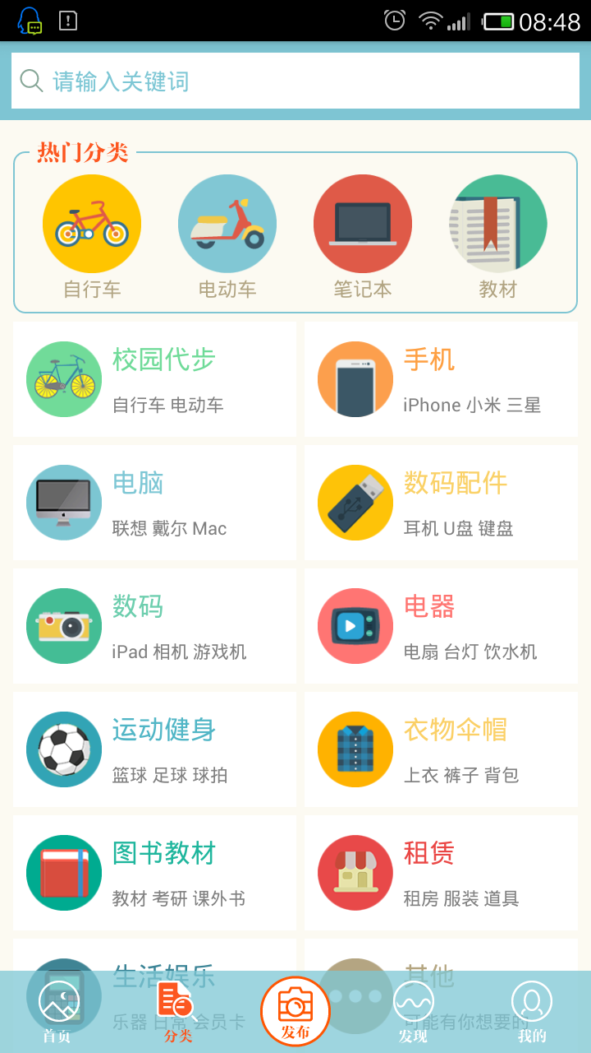

**校园动态：**类似朋友圈，不设限制，公共的吐槽地方，类似于糗百，大家可以发自己身边的事情，文字、图片、视频（24秒以内段视频），无论男生女生都可以把自己发现的校园有意思的地方，发到该平台，大家进行评论，点赞，转发等，制造话题

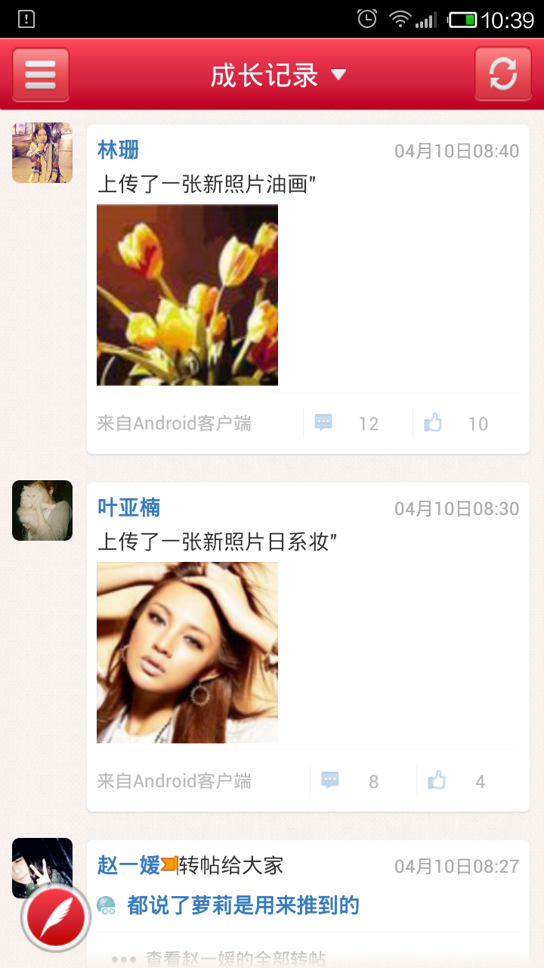

**校园大厅**：群聊，退出不会接收到信息，没有@功能，单纯的聊天室，开放性质的，注册的人都可以进来聊天，宗旨----让聊天回归最原始的状态

#### 校傲江湖等级划分

|  |  |  |
| --- | --- | --- |
| 等级 | 积分 | 可选角色 |
| 初入江湖 | 100 | 后台添加角色，对角色的介绍 取自书中人物，可以选择自己的角色，不同等级选择不同的角色，例如，一些配角就是出入江湖，江湖新秀一类的，一派掌门就得是岳不群 令狐冲一类的  一代宗师就是张三丰 一类的  依次类推 |
| 江湖新秀 | 101 到 500 |
| 江湖少侠 | 501 到1000 |
| 江湖大侠 | 1001到2000 |
| 江湖豪侠 | 2000到4000 |
| 一派掌门 | 4000到6000 |
| 一代宗师 | 6000到8000 |
| 武林盟主 | 8000到10000 |
| 独孤求败 | 10000up |

#### 积分规则划分

1. 每天签到练功+1分
2. 发动态+5分

#### 数据库

## 1．总的管理员表

|  |  |  |  |  |  |  |
| --- | --- | --- | --- | --- | --- | --- |
| **表名** | lx_manager | | | | | |
| **描述** | **总的管理员，负责新建学校，学校管理员** | | | | | |
| **列名** | **类型** | **长度** | **中文名称** | **说明** | **索引** | **可空** |
| manager_id | char | **32** | 管理员ID(UUID) | 管理员UUID | 唯一 | 否 |
| manager_mobile | char | **11** | 管理员账号(手机号) | 管理员账号 |  | 否 |
| manager_pass | char | **32** | 密码 | 密码 |  | 是 |
| is_use | Char | **1** | 是否禁用  0否 1是 | 是否禁用  0否 1是 |  | 否 |

### 1.省份表 province

|  |  |  |  |  |  |  |
| --- | --- | --- | --- | --- | --- | --- |
| **表名** | Province | | | | | |
| **描述** | **省份表** | | | | | |
| **列名** | **类型** | **长度** | **中文名称** | **说明** | **索引** | **可空** |
| proid | Int | **4** | 省份ID | 省份ID | 唯一 | 否 |
| proname | Varchar | **255** | 省份名称 | 省份名称 |  | 否 |

### 2.城市表 city

|  |  |  |  |  |  |  |
| --- | --- | --- | --- | --- | --- | --- |
| **表名** | City | | | | | |
| **描述** | **城市表** | | | | | |
| **列名** | **类型** | **长度** | **中文名称** | **说明** | **索引** | **可空** |
| cityid | Int | **4** | 城市ID | 城市ID | 唯一 | 否 |
| Cityname | Varchar | **255** | 城市名称 | 城市名称 |  | 否 |
| Proid | Int | **4** | 省份ID | 省份ID |  | 否 |

## 2．学校表

|  |  |  |  |  |  |  |
| --- | --- | --- | --- | --- | --- | --- |
| **表名** | lx_schools | | | | | |
| **描述** | **学校表** | | | | | |
| **列名** | **类型** | **长度** | **中文名称** | **说明** | **索引** | **可空** |
| school_id | char | **32** | 学校UUID | 学校UUID | 唯一 | 否 |
| school_name | Varchar | **200** | 学校名称 | 学校名称 |  | 否 |
| Region_code | Varchar | **10** |  | 所在地区 |  |  |
| is_use | Char | **1** | 是否禁用  0否 1是 | 是否禁用  0否 1是 |  | 否 |
| dateline | Varchar | **200** | 时间戳 | 时间戳 |  | 否 |

## 3．会员表

|  |  |  |  |  |  |  |
| --- | --- | --- | --- | --- | --- | --- |
| **表名** | lx_emp | | | | | |
| **描述** | **会员表** | | | | | |
| **列名** | **类型** | **长度** | **中文名称** | **说明** | **索引** | **可空** |
| emp _id | Varchar | **32** | 会员UUID | 会员UUID | 唯一 | 否 |
| emp_mobile | Varchar | **20** | 手机（账号） | 手机（账号） |  | 否 |
| Mobile_status | char | **1** | 手机状态 | 0不显示1显示 |  | 否 |
| emp_pass | Varchar | **50** | 密码 | 密码 |  | 否 |
| emp _name | Varchar | **100** | 昵称 | 昵称 |  | 否 |
| emp_cover | Varchar | **200** | 头像 | 头像 |  | 否 |
| emp_sex | Char | **1** | 性别（0男 1女） | 性别 |  | 否 |
| emp_sign | Varchar | **500** | 签名 | 签名 |  | 是 |
| emp_qq | Varchar | **20** | QQ | QQ |  | 是 |
| school_id | Varchar | **32** | 学校UUID | 学校UUID |  | 否 |
| emp_typeid | char | **1** | 是否管理员 | 0否 1是（区分管理员和普通会员，管理员后台我们管理）2商家 3承包商 |  | 否 |
| is_use | Char | **1** | 是否禁用  0否 1是 | 管理员处理举报 |  | 否 |
| dateline | Varchar | **200** | 时间戳 | 时间戳 |  | 否 |
| Is_in_group | Char(1) |  | 是否在群组中 | 0不在 1在 |  |  |

## 4．积分表

|  |  |  |  |  |  |  |
| --- | --- | --- | --- | --- | --- | --- |
| **表名** | lx_count | | | | | |
| **描述** | **积分表** | | | | | |
| **列名** | **类型** | **长度** | **中文名称** | **说明** | **索引** | **可空** |
| count_id | Varchar | **32** | 积分UUID | 积分UUID | 唯一 | 否 |
| emp _id | Varchar | **32** | 会员UUID | 会员UUID |  | 否 |
| count | int | **10** | 积分 | 积分 |  | 否 |

## 5．等级表

|  |  |  |  |  |  |  |
| --- | --- | --- | --- | --- | --- | --- |
| **表名** | lx_level | | | | | |
| **描述** | **等级表** | | | | | |
| **列名** | **类型** | **长度** | **中文名称** | **积分** | **索引** | **可空** |
| level _id | char | **32** | 等级UUID | 等级UUID | 唯一 | 否 |
| level_name | varchar | 100 | 等级名称 | 等级名称 |  | 否 |
| level_start | int | 10 | 积分区间一 | 积分区间一 |  | 否 |
| level_end | int | 10 | 积分区间二 | 积分区间二 |  | 否 |

## 6．商品分类表

|  |  |  |  |  |  |  |
| --- | --- | --- | --- | --- | --- | --- |
| **表名** | lx_goods_type | | | | | |
| **描述** | **商品分类表** | | | | | |
| **列名** | **类型** | **长度** | **中文名称** | **说明** | **索引** | **可空** |
| type _id | char | **32** | 类别UUID | 类别UUID | 唯一 | 否 |
| type_name | varchar | 100 | 类别名称 | 类别名称 |  | 否 |
| type_cont | varchar | 200 | 类别介绍 | 几个关键词 |  | 否 |
| Type_cover | Varchar | 200 | 类别图片 |  |  | 否 |
| type _isuse | Char | **1** | 是否禁用  0否 1是 | 是否禁用  0否 1是 |  | 否 |
| Type_is_business | Char | **1** | 是否商家 | 0否1是（默认） |  |  |

## 7．商品表

|  |  |  |  |  |  |  |
| --- | --- | --- | --- | --- | --- | --- |
| **表名** | lx_goods | | | | | |
| **描述** | **商品表** | | | | | |
| **列名** | **类型** | **长度** | **中文名称** | **说明** | **索引** | **可空** |
| goods _id | char | **32** | 商品UUID | 商品UUID | 唯一 | 否 |
| goodstype_id | char | 32 | 类别ID | 类别名称 |  | 否 |
| goods_name | varchar | 100 | 商品名称 | 商品名称 |  | 否 |
| goods_cover | VARCHAR | 100 | 商品封面图片 | 图片封面链接 |  | 否 |
| goods_cont | varchar | 5000 | 商品介绍 | 图文介绍 |  | 否 |
| goods_money | vhrchar | 50 | 商品价格 | 商品价格 |  | 否 |
| Goods_address | vhrchar |  | 商家地址 |  |  |  |
| Goods_person | vhrchar |  | 联系人 |  |  |  |
| Goods_tel | vhrchar |  | 电话 |  |  |  |
| goods _emp _id | char | **32** | 会员UUID | 会员UUID |  | 否 |
| goods _school_id | char | **32** | 学校UUID | 学校UUID |  | 否 |
| goods _ is_use | Char | **1** | 是否下架  0否 1是 | 会员自己管理  0否 1是 |  | 否 |
| goods _is_del | Char | **1** | 是否禁用  0否 1是 | 管理员删除 |  | 否 |
| dateline | Varchar | **100** | 时间戳 | 时间戳 |  | 否 |

## 8．商品评论表

|  |  |  |  |  |  |  |
| --- | --- | --- | --- | --- | --- | --- |
| **表名** | goods_comment | | | | | |
| **描述** | **商品评论表** | | | | | |
| **列名** | **类型** | **长度** | **中文名称** | **说明** | **索引** | **可空** |
| comment_id | char | **32** | 评论UUID | 评论UUID | 唯一 | 否 |
| comment _goods _id | char | **32** | 商品UUID | 商品UUID |  | 否 |
| comment_cont | vhrchar | 500 | 评论内容 | 不超过200个字 |  | 否 |
| comment _fplid | char | 32 | 父评论UUID | 父评论UUID默认0 |  | 否 |
| comment _emp _id | char | **32** | 会员UUID | 评论的人 |  | 否 |
| dateline | Varchar | **100** | 时间戳 | 时间戳 |  | 否 |

## 9．动态表

|  |  |  |  |  |  |  |
| --- | --- | --- | --- | --- | --- | --- |
| **表名** | school_record | | | | | |
| **描述** | **动态表** | | | | | |
| **列名** | **类型** | **长度** | **中文名称** | **说明** | **索引** | **可空** |
| record _id | char | **32** | 动态UUID | 动态UUID | 唯一 | 否 |
| record _type | char | **1** | 动态类别 | 动态类别 |  | 否 |
| record_cont | clob | **1** | 动态文字内容 | 动态文字内容 |  | 是 |
| record_picurl | ntext | **1** | 图片地址 | 图片地址 |  | 是 |
| record_voice | Varchar | **500** | 语音地址 | 语音地址 |  | 是 |
| record_video | Varchar | **500** | 视频地址 | 视频地址 |  | 是 |
| record _emp _id | char | **32** | 会员UUID | 会员UUID |  | 否 |
| record _school_id | char | **32** | 学校UUID | 学校UUID |  | 否 |
| record_is_use | Char | **1** | 是否删除0否 1是 | 发布者自己管理 |  | 否 |
| record_is_del | Char | **1** | 是否被禁用0否 1是 | 管理员管理违法信息用 |  | 否 |
| dateline | Varchar | **100** | 时间戳 | 时间戳 |  | 否 |

注：动态类别(0 说说，1语音，2视频)

## 10.赞表

|  |  |  |  |  |  |  |
| --- | --- | --- | --- | --- | --- | --- |
| **表名** | school_ record_zan | | | | | |
| **描述** | **赞表** | | | | | |
| **列名** | **类型** | **长度** | **中文名称** | **说明** | **索引** | **可空** |
| zan _id | Varchar | **32** | 赞UUID | 赞UUID | 唯一 | 否 |
| zan _record _id | Varchar | **32** | 动态UUID | 动态UUID |  | 否 |
| zan _emp _id | Varchar | **32** | 操作者UUID | 操作者UUID |  | 否 |
| dateline | Varchar | **100** | 时间戳 | 时间戳 |  | 否 |

## 11.评论表

|  |  |  |  |  |  |  |
| --- | --- | --- | --- | --- | --- | --- |
| **表名** | school_ record_comment | | | | | |
| **描述** | **评论表** | | | | | |
| **列名** | **类型** | **长度** | **中文名称** | **说明** | **索引** | **可空** |
| comment _id | Varchar | **32** | 评论UUID | 评论UUID | 唯一 | 否 |
| record _id | Varchar | **32** | 动态UUID | 动态UUID |  | 否 |
| comment_fplid | Varchar | **32** | 父评论UUID | 父评论UUID默认0 |  | 否 |
| comment _emp _id | Varchar | **32** | 操作者UUID | 操作者UUID |  | 否 |
| comment _content | Varchar | **1000** | 评论内容 | 评论内容 |  |  |
| dateline | Varchar | **100** | 时间戳 | 时间戳 |  | 否 |

## 12.相关表

|  |  |  |  |  |  |  |
| --- | --- | --- | --- | --- | --- | --- |
| **表名** | school_relate | | | | | |
| **描述** | **相关表** | | | | | |
| **列名** | **类型** | **长度** | **中文名称** | **说明** | **索引** | **可空** |
| id | char | **32** | 相关UUID | 相关UUID | 唯一 | 否 |
| type_id | Char | **1** | 相关类别 | 0朋友圈  1 市场 |  |  |
| record_id | char | **32** | 动态UUID | 对应typeid为0 |  | 是 |
| goods_id | char | **32** | 商品UUID | 对应typeid为1 |  | 是 |
| emp_id | char | **32** | 操作者UUID | 操作者UUID |  | 否 |
| emptwo _id | char | **32** | 被操作者UUID | 被操作者UUID |  | 否 |
| cont | Varchar | **500** | 操作内容 | ***赞了你的动态：  ***评论了你的动态：动态+评论内容  ***评论了你的商品：  商品+评论内容 |  |  |
| dateline | Varchar | **200** | 时间戳 | 时间戳 |  | 否 |

## 13.校园新闻表

|  |  |  |  |  |  |  |
| --- | --- | --- | --- | --- | --- | --- |
| **表名** | school_ news | | | | | |
| **描述** | **班级表** | | | | | |
| **列名** | **类型** | **长度** | **中文名称** | **说明** | **索引** | **可空** |
| news _id | Varchar | **32** | 校园新闻UUID | 校园新闻UUID | 唯一 | 否 |
| news_title | Varchar | **300** | 新闻标题 | 新闻标题 |  | 否 |
| news_content | clob | **1** | 新闻内容 | 新闻内容 |  | 否 |
| news_emp_id | char | **32** | 发布者UUID | 发布者UUID |  | 否 |
| news_school_id | char | **32** | 学校UUID | 学校UUID |  |  |
| Is_use | Char | **1** | 是否禁用 | 0 未禁用1禁用 |  | 否 |
| dateline | Varchar | **100** | 时间戳 | 时间戳 |  | 否 |

注：新闻发布者为学校管理员

## 14.公告表

|  |  |  |  |  |  |  |
| --- | --- | --- | --- | --- | --- | --- |
| **表名** | school_notice | | | | | |
| **描述** | **公告表** | | | | | |
| **列名** | **类型** | **长度** | **中文名称** | **说明** | **索引** | **可空** |
| notice_id | char | **32** | 公告UUID | 公告UUID | 唯一 | 否 |
| notice_title | Varchar | **200** | 公告标题 | 公告标题 |  | 否 |
| notice_content | ntext | **1** | 公告内容 | 公告内容 |  | 否 |
| notice_emp_id | char | **32** | 发布者UUID | 发布者UUID |  | 否 |
| notice_school_id | char | **32** | 学校UUID | 学校UUID |  | 是 |
| dateline | Varchar | **100** | 时间戳 | 时间戳 |  | 否 |

## 15.访客表

|  |  |  |  |  |  |  |
| --- | --- | --- | --- | --- | --- | --- |
| **表名** | school_visitors | | | | | |
| **描述** | **公告表** | | | | | |
| **列名** | **类型** | **长度** | **中文名称** | **说明** | **索引** | **可空** |
| visitors_id | Varchar | **32** | 访客表UUID | 访客表UUID | 唯一 | 否 |
| visitors_empone | Varchar | **32** | 访客UUID | 访客UUID |  | 否 |
| visitors_emptwo | Varchar | **32** | 被访问者UUID | 被访问者UUID |  | 否 |
| dateline | Varchar | **100** | 时间戳 | 时间戳 |  | 否 |

## 16.广告表

|  |  |  |  |  |  |  |
| --- | --- | --- | --- | --- | --- | --- |
| **表名** | school_ad | | | | | |
| **描述** | **广告表** | | | | | |
| **列名** | **类型** | **长度** | **中文名称** | **说明** | **索引** | **可空** |
| ad_id | char | **32** | 广告UUID | 广告UUID | 唯一 | 否 |
| ad_pic | char | **500** | 广告图片 | 广告图片 |  | 否 |
| ad_typeid | Char | **1** | 是否大图0否 1是 | 默认0内部小广告位  大广告位1 |  |  |
| ad_isuse | Char | **1** | 是否禁用  0否  1是 | 是否禁用 |  | 否 |
| ad_school_id | char | **32** | 对应的学校UUID | 小广告位对应的学校UUID  大广告位为0 |  | 否 |
| dateline | Varchar | **100** | 时间戳 | 时间戳 |  | 否 |
| Adurl | Varchar | **200** | 链接网址 |  |  |  |
| End_time | Varchar | **100** | 过期时间 |  |  |  |

## 17.举报表

|  |  |  |  |  |  |  |
| --- | --- | --- | --- | --- | --- | --- |
| **表名** | school_report | | | | | |
| **描述** | **举报表** | | | | | |
| **列名** | **类型** | **长度** | **中文名称** | **说明** | **索引** | **可空** |
| report_id | char | **32** | 举报UUID | 举报UUID | 唯一 | 否 |
| report_empone | Varchar | **32** | 举报者UUID | 举报者UUID |  | 否 |
| report_emptwo | Varchar | **32** | 被举报者UUID | 被举报者UUID |  | 否 |
| report_typeid | Char | **1** | 举报类别 | 0 动态  1 商品  2 违法言论 |  | 否 |
| report_cont | Varchar | **5000** | 具体描述 | 说明举报内容 |  | 否 |
| report_xxid | Varchar | **32** | 被举报信息UUID | 动态和商品直接记录UUID ，默认0 |  | 否 |
| report_isdel | Char | **1** | 是否处理 | 0否 1是 管理员进行操作 |  |  |
| dateline | Varchar | **100** | 时间戳 | 时间戳 |  | 否 |
| School_uuid | Varchar | **32** | 学校UUID |  |  |  |

## 18.管理员操作记录表

|  |  |  |  |  |  |  |
| --- | --- | --- | --- | --- | --- | --- |
| **表名** | school_manager_log | | | | | |
| **描述** | **管理员操作记录** | | | | | |
| **列名** | **类型** | **长度** | **中文名称** | **说明** | **索引** | **可空** |
| log_id | Varchar | **32** | 操作的UUID | 操作的UUID | 唯一 | 否 |
| report_id | Varchar | **32** | 举报UUID | 举报UUID |  | 否 |
| log_cont | Varchar | **5000** | 操作内容 | 操作内容 |  | 否 |
| dateline | Varchar | **100** | 时间戳 | 时间戳 |  | 否 |
| emp_id | Varchar | **32** | 管理员UUID |  |  |  |

管理员操作权限：

对违反规定的商品 动态 不当言论 要先举报，由管理员处理举报

## 19．会员账号禁用时间记录

|  |  |  |  |  |  |  |
| --- | --- | --- | --- | --- | --- | --- |
| **表名** | manager_emp | | | | | |
| **描述** | **管理员操作记录** | | | | | |
| **列名** | **类型** | **长度** | **中文名称** | **说明** | **索引** | **可空** |
| me_id | Varchar | **32** | 禁用UUID | 禁用UUID | 唯一 | 否 |
| me_admin | Char | **32** | 管理员操作ID |  |  |  |
| me_empid | varchar | **32** | 被禁用的会员 | 被禁用的会员 |  | 否 |
| me_start | Varchar | **200** | 被禁用的开始时间 | 开始时间 |  | 否 |
| me_end | Varchar | **200** | 被禁用的结束时间 | 结束时间 |  | 否 |
|  |  |  |  |  |  |  |

管理员处理举报，选择对被举报对象的处罚措施：

关禁闭，时间选择5天 30天 一年 ，永久

## 20. 发送短信，记录发送信息

|  |  |  |  |  |  |  |
| --- | --- | --- | --- | --- | --- | --- |
| **表名** | lx_sms | | | | | |
| **描述** | 记录发送信息 | | | | | |
| **列名** | **类型** | **长度** | **中文名称** | **说明** | **索引** | **可空** |
| sms_id | cha | **4** | 记录发送信息UUID | 记录发送信息UUID | 唯一 | 否 |
| sms_mobile | varchar | **50** | 手机号 | 手机号 |  | 否 |
| sms_code | varchar | **10** | 发送的验证码 | 发送的验证码 |  | 否 |
| sms_state | varchar | **50** | 发送状态 | 发送状态 |  | 否 |
| sms _issuccess | char | **1** | 是否成功 | 是否成功  0失败 1成功 |  | 否 |
| dateline | Varchar | **200** | 时间戳 | 时间戳 |  | 否 |

## 21.认证身份证号

|  |  |  |  |  |  |  |
| --- | --- | --- | --- | --- | --- | --- |
| **表名** | lx_card | | | | | |
| **描述** | 认证身份证号，便于后期找回密码 | | | | | |
| **列名** | **类型** | **长度** | **中文名称** | **说明** | **索引** | **可空** |
| card_id | char | **32** | 表UUID | 表UUID | 唯一 | 否 |
| card_phone | char | **11** | 用户账号 | 用户账号 |  | 否 |
| card_number | Varchar | **50** | 身份证号 | 身份证号 |  | 否 |
| dateline | Varchar | **100** | 时间戳 | 时间戳 |  | 否 |

## 22.密保问题

|  |  |  |  |  |  |  |
| --- | --- | --- | --- | --- | --- | --- |
| **表名** | Mibao_quest | | | | | |
| **描述** | 我们设置几个密保问题，用户选择设置 | | | | | |
| **列名** | **类型** | **长度** | **中文名称** | **说明** | **索引** | **可空** |
| Mibao_id | char | **32** | 表UUID | 表UUID | 唯一 | 否 |
| Mibao_title | Varchar | **100** | 密保问题 | 密保问题 |  | 否 |
| Is_use | Char | **1** | 是否禁用 | 是否禁用 |  | 否 |

## 23.用户设置密保问题

|  |  |  |  |  |  |  |
| --- | --- | --- | --- | --- | --- | --- |
| **表名** | Mibao_ask | | | | | |
| **描述** | 用户的答案和选择的问题 | | | | | |
| **列名** | **类型** | **长度** | **中文名称** | **说明** | **索引** | **可空** |
| ask_id | char | **32** | 表UUID | 表UUID | 唯一 | 否 |
| Mibao_id | char | **32** | 密保UUID | 密保UUID |  | 否 |
| Mibao_answer | Varchar | **1** | 客户设置的答案 | 客户设置的答案 |  | 否 |
| Dateline | Varchar | **50** | 时间戳 | 时间戳 |  | 否 |

## 24.微兼职类别

|  |  |  |  |  |  |  |
| --- | --- | --- | --- | --- | --- | --- |
| **表名** | part_time_type | | | | | |
| **描述** | 用户的答案和选择的问题 | | | | | |
| **列名** | **类型** | **长度** | **中文名称** | **说明** | **索引** | **可空** |
| type_id | char | **32** | 表UUID | 表UUID | 唯一 | 否 |
| type_name | Varchar | **50** | 类别名称 | 类别名称 |  | 否 |
| type_cover | Varchar | **50** | 图片 | 图片 |  | 否 |

## 24. 微兼职

|  |  |  |  |  |  |  |
| --- | --- | --- | --- | --- | --- | --- |
| **表名** | Part_time | | | | | |
| **描述** | 后台网站控制，发布招聘信息，我们控制，类似广告 | | | | | |
| **列名** | **类型** | **长度** | **中文名称** | **说明** | **索引** | **可空** |
| id | char | **32** | 表UUID | 表UUID | 唯一 | 否 |
| type_id | char | **32** | 类别表UUID | 类别表UUID | 唯一 | 否 |
| title | Varchar | **100** | 标题 | 标题 |  | 否 |
| cont | Varchar | **5000** | 内容 | 内容 |  | 否 |
| people_number | number | **10** | 招聘人数 |  |  | 是 |
| money | Varchar2 | **20** | 工资待遇 |  |  | 是 |
| contact | Varchar2 | **200** | 联系人 |  |  | 否 |
| mobile | Varchar2 | **50** | 电话 | 电话 |  | 否 |
| qq | Varchar2 | **50** | Qq | Qq |  | 否 |
| address | Varcahr | **500** | 地址 | 地址 |  | 否 |
| emp_id | Char | **32** | 发布者UUID | 发布者UUID |  | 否 |
| Is_del | Char | **1** | 是否删除 | 默认0  删除 1 |  | 否 |
| Is_use | Char | **1** | 是否禁用 | 是否禁用 |  | 否 |
| School_id | Char(32) |  | 学校ID |  |  |  |
| Dateline | Varchar | **50** | 时间戳 |  |  | 否 |

客户端我们用webview实现 随时更新

## 25.积分增加规则表

|  |  |  |  |  |  |  |
| --- | --- | --- | --- | --- | --- | --- |
| **表名** | School_score_rule | | | | | |
| **描述** | 后台网站控制，发布招聘信息，我们控制，类似广告 | | | | | |
| **列名** | **类型** | **长度** | **中文名称** | **说明** | **索引** | **可空** |
| rule_id | char | **32** | 表UUID | 表UUID | 唯一 | 否 |
| Rule_type | Char | **1** | 类型 | 类别表UUID | 唯一 | 否 |
| Rule_name | Varchar | **100** | 类型名称 |  |  | 否 |
| Rule_score | Number | **5** | 分数 |  |  |  |

## 26.承包学校表

|  |  |  |  |  |  |  |
| --- | --- | --- | --- | --- | --- | --- |
| **表名** | Contract_school | | | | | |
| **描述** | 承包商承包了哪些学校作为记录 | | | | | |
| **列名** | **类型** | **长度** | **中文名称** | **说明** | **索引** | **可空** |
| **UUID** | **Char** | **32** | **Id** | **Id列** |  | **否** |
| **Emp_id** | **CHAR** | **32** | **会员ID** |  |  | **否** |
| **SCHOOL_ID** | **CHAR** | **32** | **学校ID** |  |  | **否** |
| **END_TIME** | **Varchar2(50)** | **100** | **到期实际** |  |  | **否** |
| **Dateline** | **Varchar2(32)** | **50** | **到期时间** |  |  | **否** |

## 27.商家商品表

|  |  |  |  |  |  |  |
| --- | --- | --- | --- | --- | --- | --- |
| **表名** | Seller_goods | | | | | |
| **描述** | 商家商品表 | | | | | |
| **列名** | **类型** | **长度** | **中文名称** | **说明** | **索引** | **可空** |
| **UUID** | **Char** | **32** | **Id** |  |  | **否** |
| **EMP_ID** | **Char** | **32** | **会员ID** |  |  | **否** |
| **CONTRACT_ID** | **Char** | **32** | **承包商ID** |  |  | **否** |
| **SCHOOL_ID** | **CHAR** | **32** | **学习ID** |  |  | **否** |
| **END_TIME** | **Varchar2(50)** | **50** | **到期时间** |  |  | **否** |
| **Dateline** | **Varcahr2(50)** | **50** | **设置时间** |  |  | **否** |

## 28.全国冠军表

|  |  |  |  |  |  |  |
| --- | --- | --- | --- | --- | --- | --- |
| **表名** | China_Champion | | | | | |
| **描述** | 商家商品表 | | | | | |
| **列名** | **类型** | **长度** | **中文名称** | **说明** | **索引** | **可空** |
| **UUID** | **Char** | **32** | **Id** |  |  | **否** |
| **Theme_number** | **int** | **5** | **期次** |  |  | **否** |
| **Theme_id** | **Char** | **32** | **主题ID** |  |  | **否** |
| **Emp_id** | **Char** | **32** | **会员ID** |  |  | **否** |
| **School_id** | **Char** | **32** | **学校ID** |  |  | **否** |
| **Zp_id** | **Char** | **32** | **作品ID** |  |  | **否** |
| **Type** | **Char** | **1** | **类别** | **0 全国1学校** |  | **否** |
| **Dateline** | **Varchar2** | **20** | **时间** |  |  | **否** |